Nom Prénom : …………………………………………………………………………………………………… 2nde……
Devoir commun de physique chimie
Janvier 2020

Exercice 1 : Eau et éther / 7 points

On mélange 5,0 mL d’eau avec 15,0 mL d’éther dans une éprouvette graduée.

- (2 points) Avant mélange et à la température de 25°C, indiquer l’état physique des deux espèces chimiques. Justifier votre réponse.
- (2 points) Calculer la masse d’eau et d’éther correspondante. Le calcul littéral doit être indiqué.
- (2 points) Réaliser le schéma légendé de l’éprouvette graduée en indiquant la position des espèces.
- (1 point) Quelle technique employer pour séparer l’eau et l’éther après mélange ?

Données :
L’eau et l’éther ne sont pas miscibles.
 | Température de fusion | Température d’ébullition | Masse volumique
Eau | 0 °C | 100 °C | 1,0 g.mL⁻¹
Ether | -116 °C | 35 °C | 0,71 g.mL⁻¹

Exercice 2 : Un médicament contre la toux /11 points

L'acétylcystéïne (C₅H₉NO₃S) est le principe actif d'un médicament commercialisé sous le nom d'Exomuc.
Chaque sachet en contient 200 mg. Une solution aqueuse de 50 mL est préparée en dissolvant un sachet entier dans l'eau.

- (1 point) Préciser ce qu'est ici le soluté et le solvant.
- (2 points) Calculer la concentration massique $γ$ (en g.L⁻¹) en acétylcystéïne dans la solution préparée.
- (2 points) Calculer le nombre de molécules d’acétylcystéïne présentes dans le sachet.
- (2 points) Calculer la quantité de matière d’acétylcystéïne qu’il y a dans le sachet
- (1 point) Quelle masse d’acétylcystéïne y aurait-il dans 1,0 L de solution de concentration massique $γ$calculée à la question 2 ?
- La solution initiale (de 50 mL) est diluée pour la rendre plus agréable au goût : on rajoute 100 mL d'eau.
- (2 points) Calculer la concentration massique en acétylcystéïne dans la solution diluée.
- (1 point) Calculer le facteur (rapport) de dilution.

Données :
- Constante d’Avogadro : 6,02.10²³ mol⁻¹
- Masse d’une molécule d’acétylcystéïne : 2,7.10⁻²⁵ kg

Exercice 3 : L’élément soufre S /12 points

L’élément soufre S a pour numéro atomique Z = 16.

- (1 point) Quelle est la structure électronique de l’atome de soufre ?
- (1 point) Quelle est sa couche externe et combien a-t-il d’électrons de valence ?
- (2 points) Quelle est sa position dans la classification périodique (ligne et colonne) ? Justifier.
- (1 point) Quelle est la structure électronique du gaz noble le plus proche ?
- (1 point) Quelle règle suit le soufre pour se stabiliser ?
- (2 points) Quel ion peut former le soufre ? Justifier.
- (2 points) Donner la formule de Lewis de la molécule de sulfure d'hydrogène dont la formule est H₂S.
- (2 points) Expliquer ce que sont une liaison covalence et un doublet non liant.

Exercice 4 : expérience historique de Lavoisier /13 points

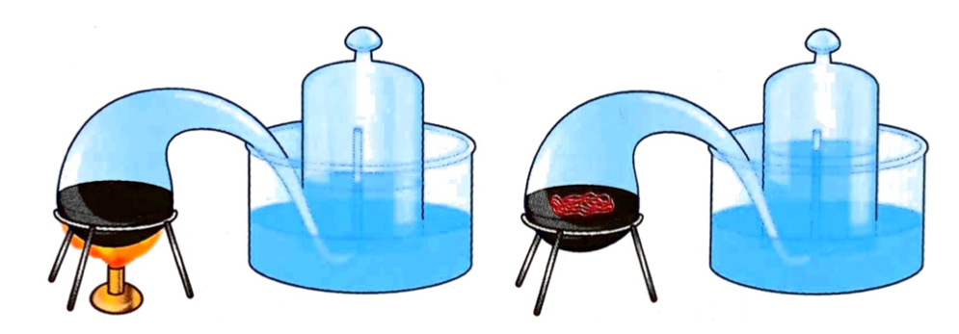
En 1775, Antoine Laurent de Lavoisier réalise une expérience historique.
Il fait chauffer 122 g de mercure liquide dans une cornue qui communique avec une cloche contenant initialement 0,80 L d’air.
Douze jours plus tard, le mercure liquide est recouvert d’une couche rouge d’oxyde de mercure solide et le volume d’air a diminué de 0,17 L sous la cloche.
Le gaz restant sous la cloche éteint la flamme d’une bougie et ne permet pas la respiration des êtres vivants. Ce gaz « irrespirable », et qui prive de vie les animaux qui le respirent, est nommée « azote » par Lavoisier : il est composé du préfixe privatif « a » et du radical grec « zot » qui signifie vivant.

- (1 point) Quelles observations montrent qu’une transformation chimique a eu lieu ?
- (1,5 points) Donner le nom des trois espèces chimiques dans l’état initial.
- (1 point) Identifier les deux réactifs.
- (1,5 points) Rappeler à quoi correspond une espèce spectatrice et identifier la dans cette expérience.
- (2 points) Écrire et ajuster l’équation de la réaction en indiquant les états physiques des réactifs et du produit formé.
- (2 points) Pourquoi la transformation chimique s’est-elle arrêtée ? En déduire le réactif limitant.
- (2 points) Vérifiez par des calculs la réponse à la question précédente.
- (2 points) Quelles connaissances sur la composition de l’air, gaz incolore et inodore, Lavoisier a-t-il pu tirer de cette expérience ?

Données :
- formule du mercure : Hg
- formule de l’oxyde de mercure : HgO
- 122 g de mercure correspond à une quantité de n₀(Hg) = 0,61 mol de mercure.
- 0,17 L de dioxygène correspond à une quantité de n₀(O₂) = 7,1 .10⁻³ mol de dioxygène.

Bonus /2 points
Recopier et équilibrer les équations suivantes :
NH₃ + O₂ $→$ NO + H₂O
C₂H₆O + MnO₄⁻ + H⁺ $→$ C₂H₄O₂ + Mn²⁺ + H₂O

